**1、村村通电**

1985年11月，田桥乡实现了村村通电。它是光明的使者，改变了农村的面貌、村民的观念、发展了经济，实现了农民的长远梦想。

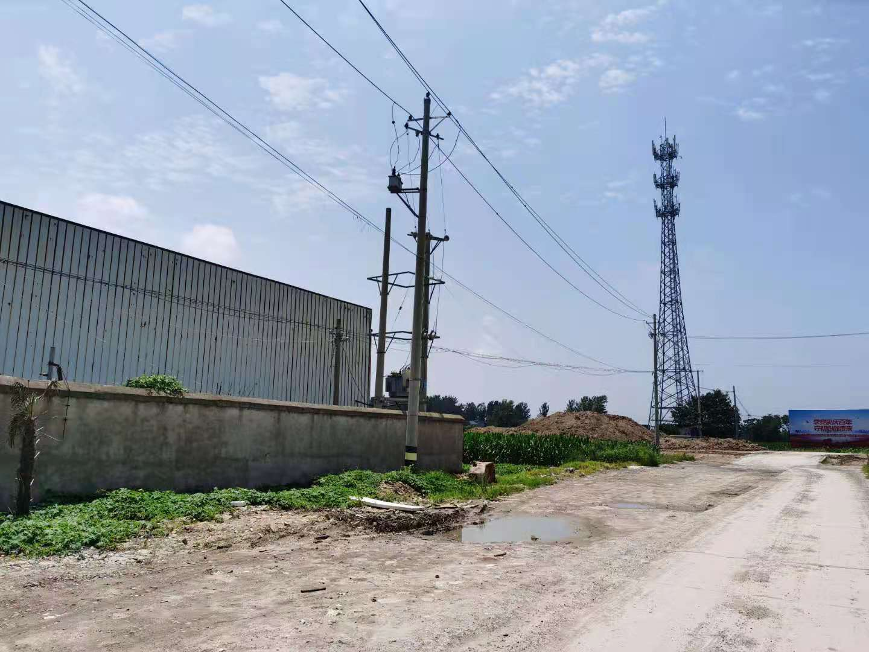

**2、村村通广播**

1993年3月，田桥乡实现了村村通广播，及时传播了党在农村制定的路线方针政策，每天准时播放身边好人好事、卫生评比结果、整治不孝行为、防火防汛、致富就业信息、精准扶贫政策等内容，让更多群众学有标杆、行有示范、赶有目标，引领了乡风文明新风尚。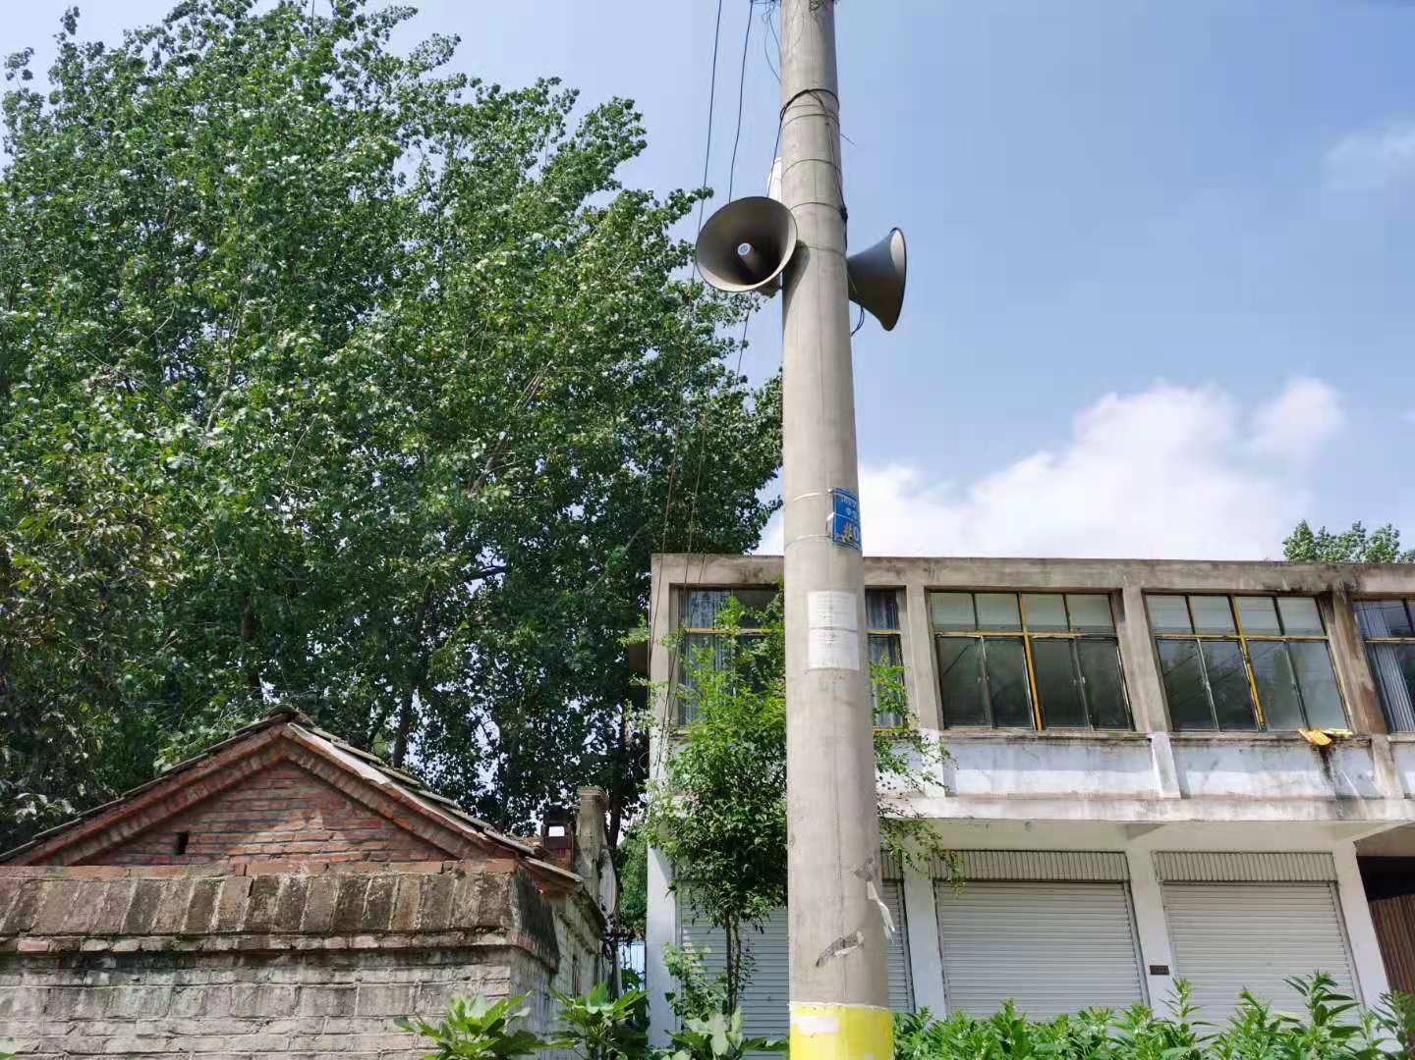

**3、实现医疗养老全覆盖**

2003年8月份，田桥街道实现新型农村合作医疗全覆盖。由政府组织、引导、支持，农民自愿参加，个人、集体和政府多方筹资，以[大病统筹](https://baike.sogou.com/lemma/ShowInnerLink.htm?lemmaId=134461&ss_c=ssc.citiao.link" \t "https://baike.sogou.com/_blank)为主的农民医疗互助共济制度。解决了农民看病难、看病贵的问题。2012年12月份，田桥街道实现60周岁及以上老人养老金全覆盖。解决了农村的老人老有所依，老有所养问题，该政策让农村老人能够有一个幸福的晚年生活，一定程度上缓解了子女经济负担。

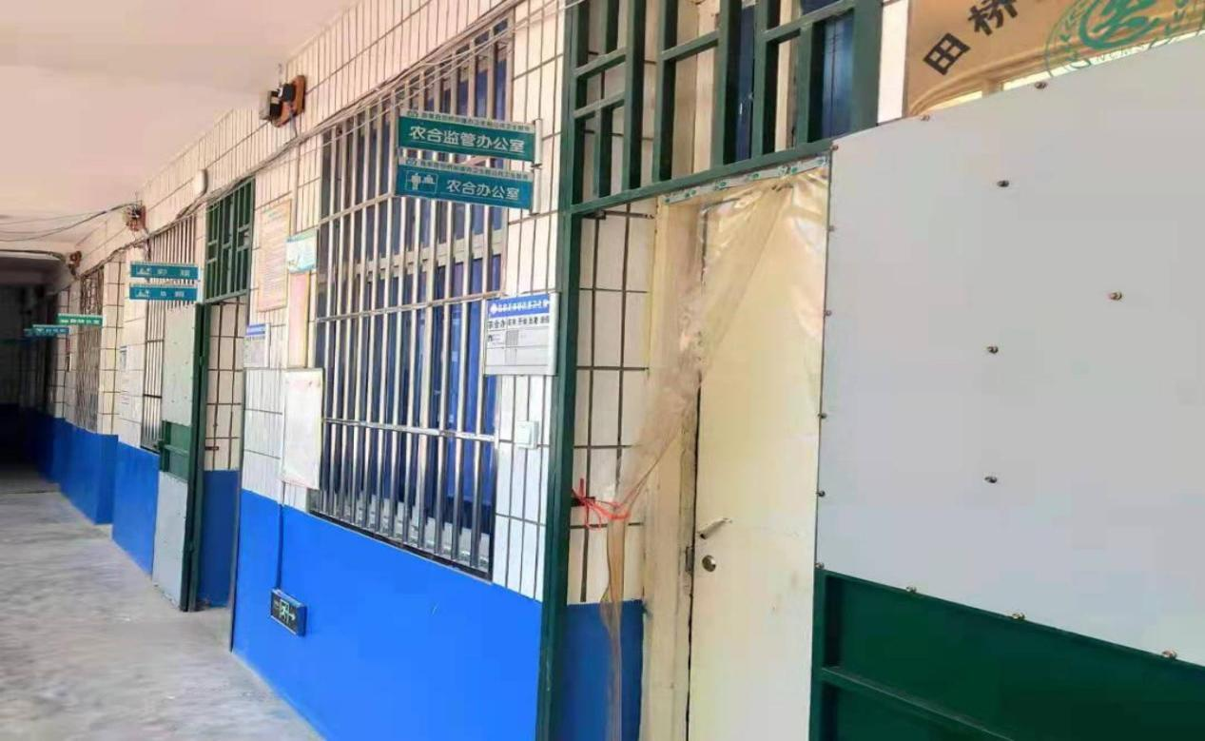

**4、行政村合并**

2006年6月份，田桥乡33个行政村合并成14个中心村。行政村合并加快推进了城乡一体化进程 ，增强了农村发展活力，整合了农村资源，推动了协调发展，提升了农村管理水平，对农村的长远发展具有重要的战略意义。

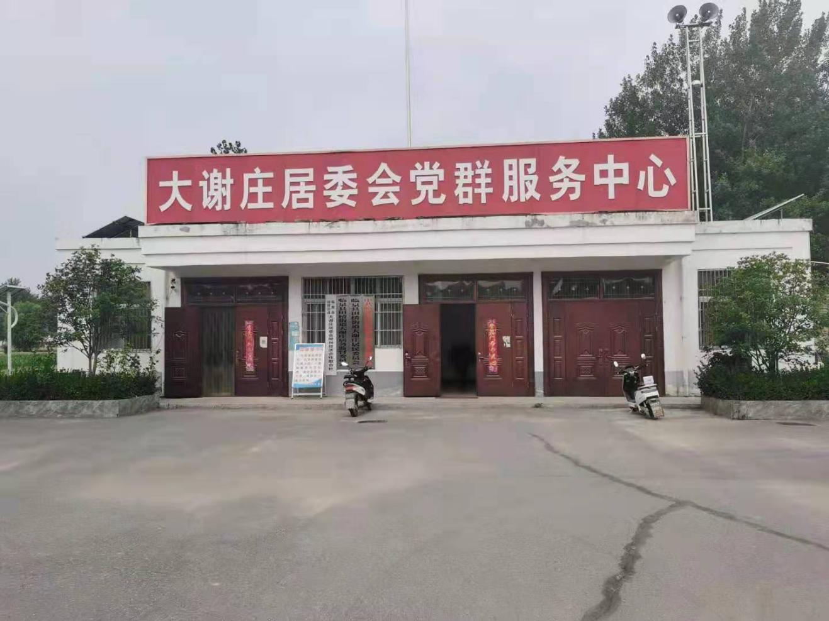

1. **建成第一个自来水厂**

2008年4月，田桥乡在前王楼村建成了第一个自来水厂。从此辖区群众喝上了干净的水、放心的水，提升了农民的生活品质。保障了人民群众的身体健康和生命安全。

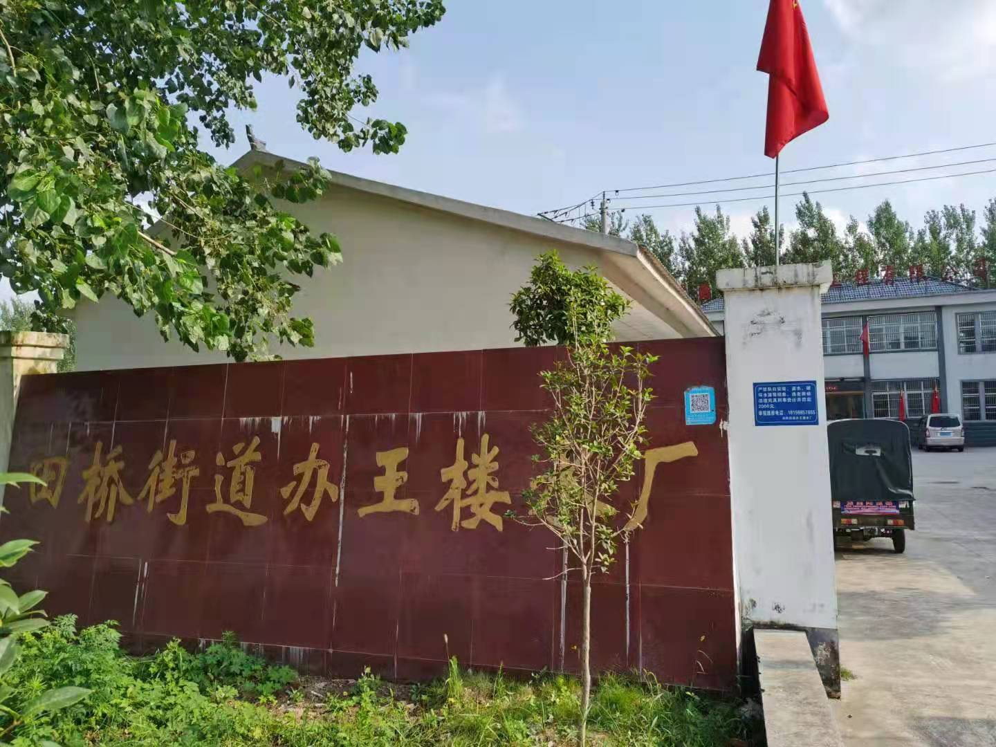

**6、建成第一个乡村扶贫产业**

2009年6月，田桥街道蒋寨居委会村民蒋友福建成了田桥乡规模最大的养猪场，由于掌握了养猪技术，又遇到了好的市场行情，近几年他获得了丰富利润，至目前猪的存栏已达到2300多头。他走上了技术化、规模化养殖之路，他致富不忘相邻，自2016年以来，他先后为辖区贫困群众安排就业岗位260多人次，通过以传带帮、传授技能、提升就业能力，所带动的贫困户都走上了致富路。

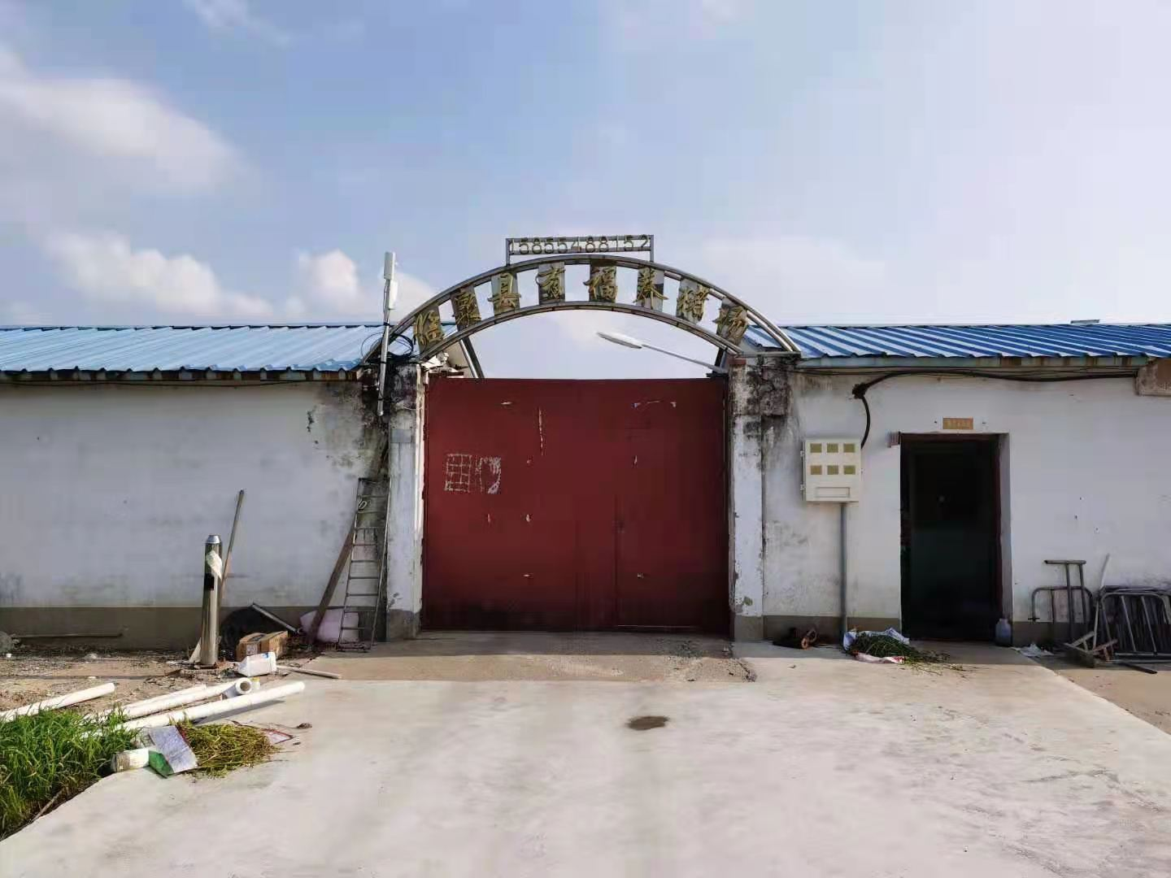

**7、第一个扶贫驻村工作队**

2015年6月份，田桥街道大谢居委会和前王楼社区两个贫困村迎来第一个扶贫驻村工作队。协助和指导社居“两委”开展贫困户识别和建档立卡工作，确保贫固户评定公平、公开、公正，帮助社居“两委”制定和实施脱贫计划，抓好扶贫项目落实，促进贫困村、贫困户脱贫致富，帮助选准发展路子培育农民合作社，增加村集体收入，增强“造血”功能。

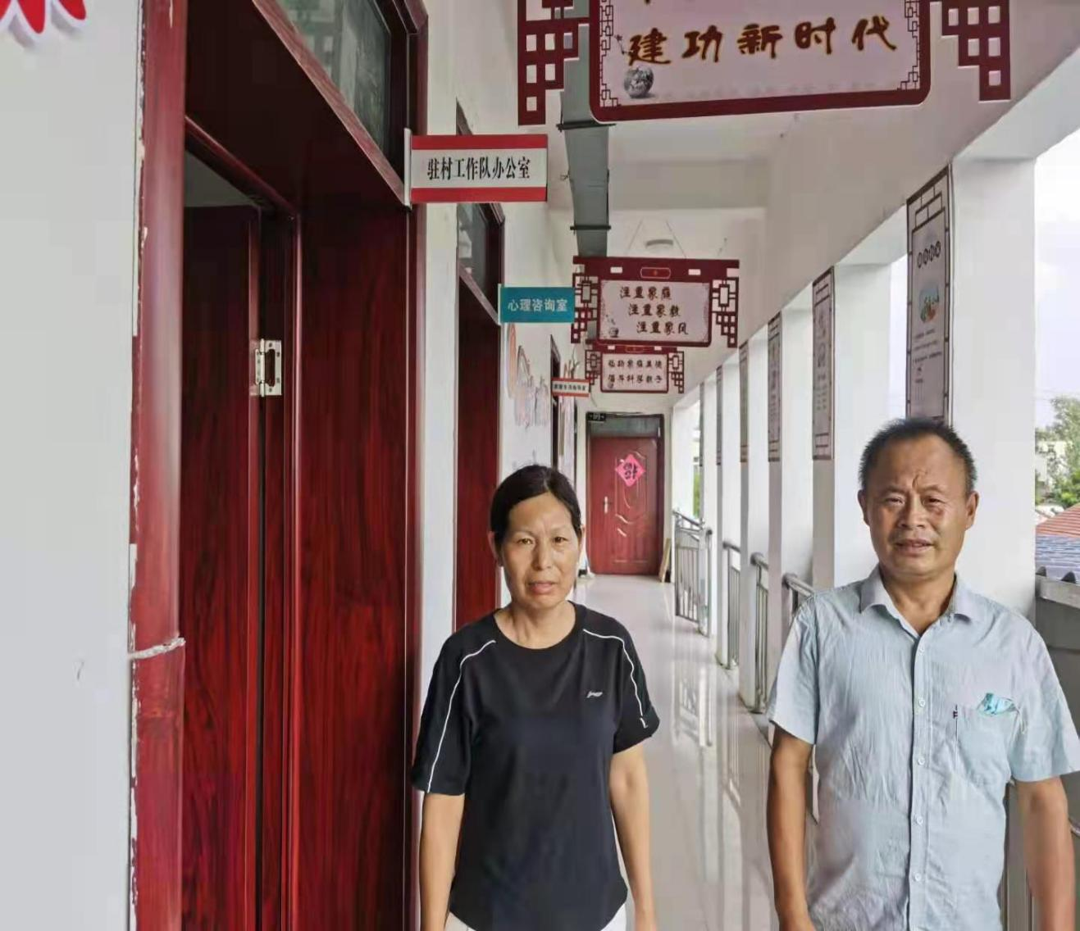

**8、村里开始建文化广场**

2016年8月份，田桥街道在大谢居委会开始建第一个文化广场。这是一项重要[民生工程](https://wenwen.sogou.com/s/?w=%E6%B0%91%E7%94%9F%E5%B7%A5%E7%A8%8B&ch=ww.xqy.chain" \t "https://wenwen.sogou.com/z/_blank)，街道主要负责人高度重视，切实把这项工作摆上重要议事日程，该项目建成后，农民在农闲时间，在那里健身、娱乐、跳广场舞，丰富了群众精神文化生活。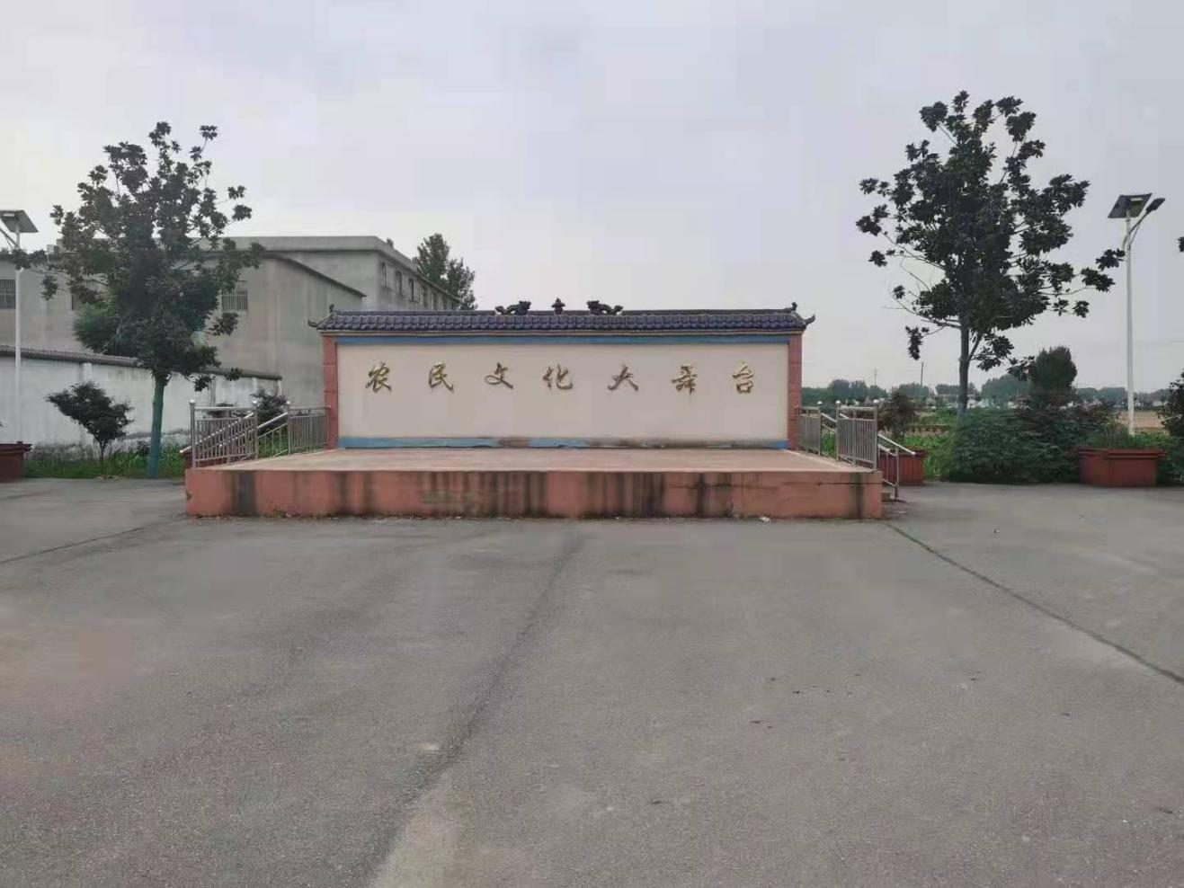

**9、村村通硬化路**

2016年8月，田桥街道实现了村村通硬化路。农村道路硬化改善了村容容貌，道路变得干净平坦，环境变得整洁美丽，极大地方便了群众的出行，发展了地方经济。

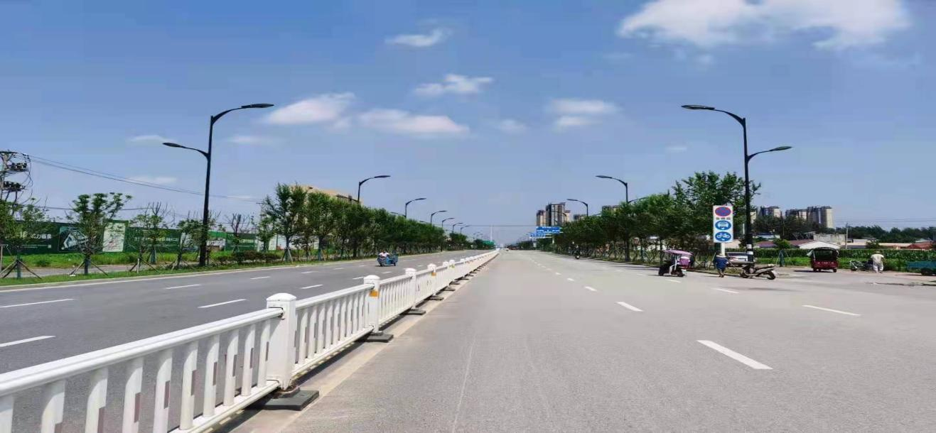

**10、实施第一批城市森林带项目**

2016年12月份，田桥街道建成城市森林带面积4200多亩，涉及沈泉、代营、八里、李营、前王、大王、满楼七个社居。城市森林带以其丰富的自然、人文景观，良好的生态环境，以及优越的保健功能受到广大群众的青睐，人们经常到森林带中去减压放松，健身康体。改善人居环境。

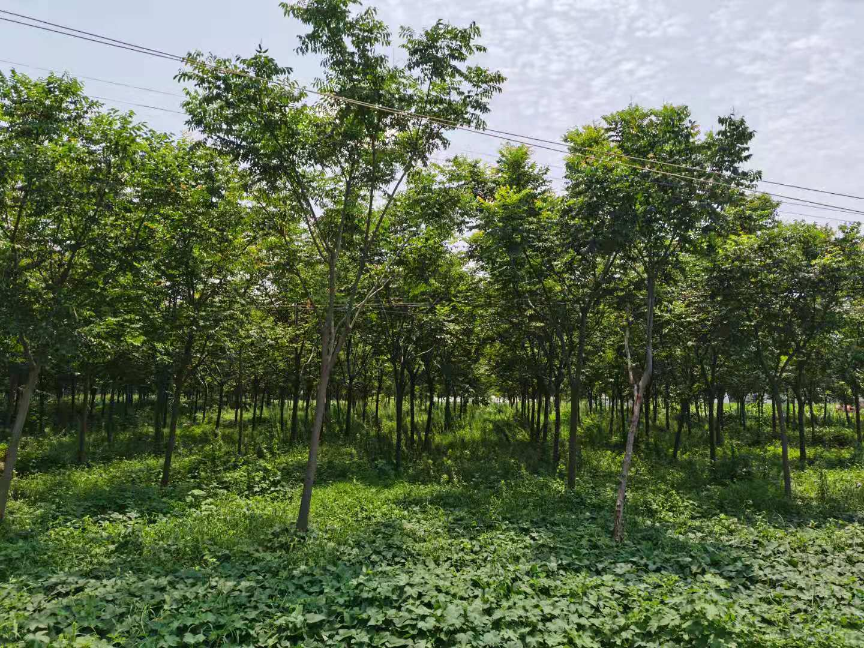

**11、实施751绿化提升项目**

2017年5月份，田桥街道在流鞍河沿岸和古沈大道西侧实施了751绿化提升项目，共涉及李营、前刘寨、孙庄、前王楼四个社居。该项目建成后，空气变得更加清新，生活环境更加适宜，居民心情更加愉快，群众幸福生活指数大大提升。

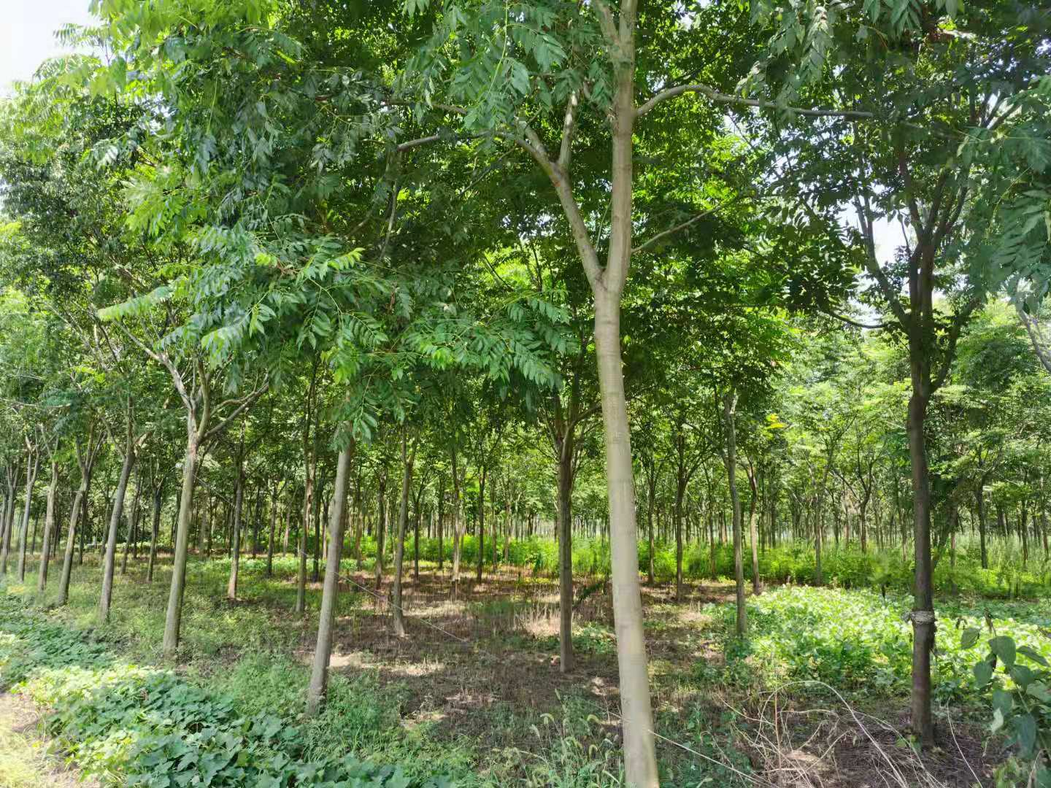

**12、建成第一个扶贫车间**

2017年9月份，田桥街道建成第一个扶贫车间.扶贫车间是就业扶贫的重要载体，在脱贫攻坚全面建成小康社会中发挥着积极作用。该项目建成后，逐步走出了一条企业发展与群众增收双赢的致富之路，车间建在乡村，上班就在家门口。这种模式不仅有效地解决了企业招工难、稳工难等问题，也让不便外出务工的贫困人口在家门口灵活就业，为实现脱贫致富的新生活提供了稳定的经济收入保障。

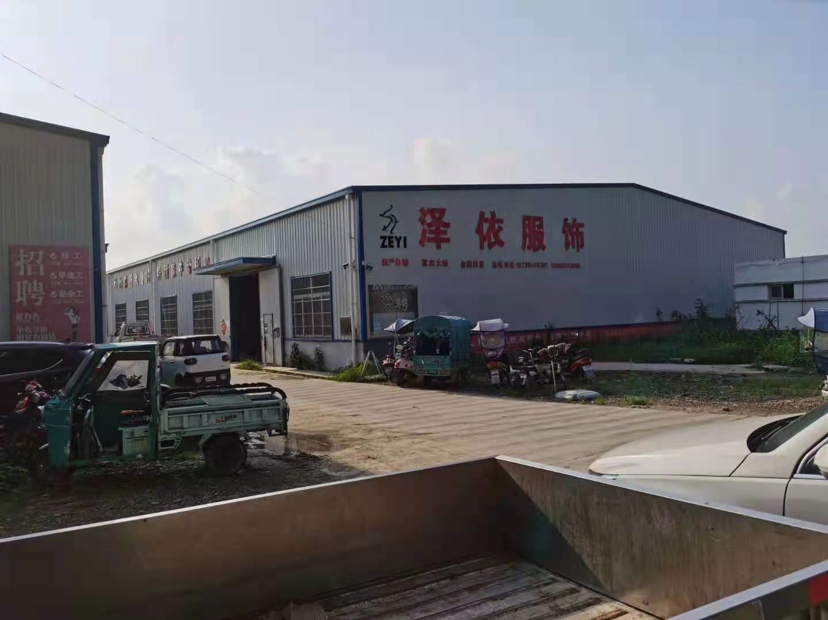

**13、通城乡公交**

2018年5月份，在田桥街道主要负责人的积极运作下，实现了通城乡公交，公交停车场就在街道对面，方便了街道辖区群众和工作人员出行，它解决了关系人民群众切身利益的现实问题，是建设资源节约型、环境友好型社会和实现可持续发展的重要途径。

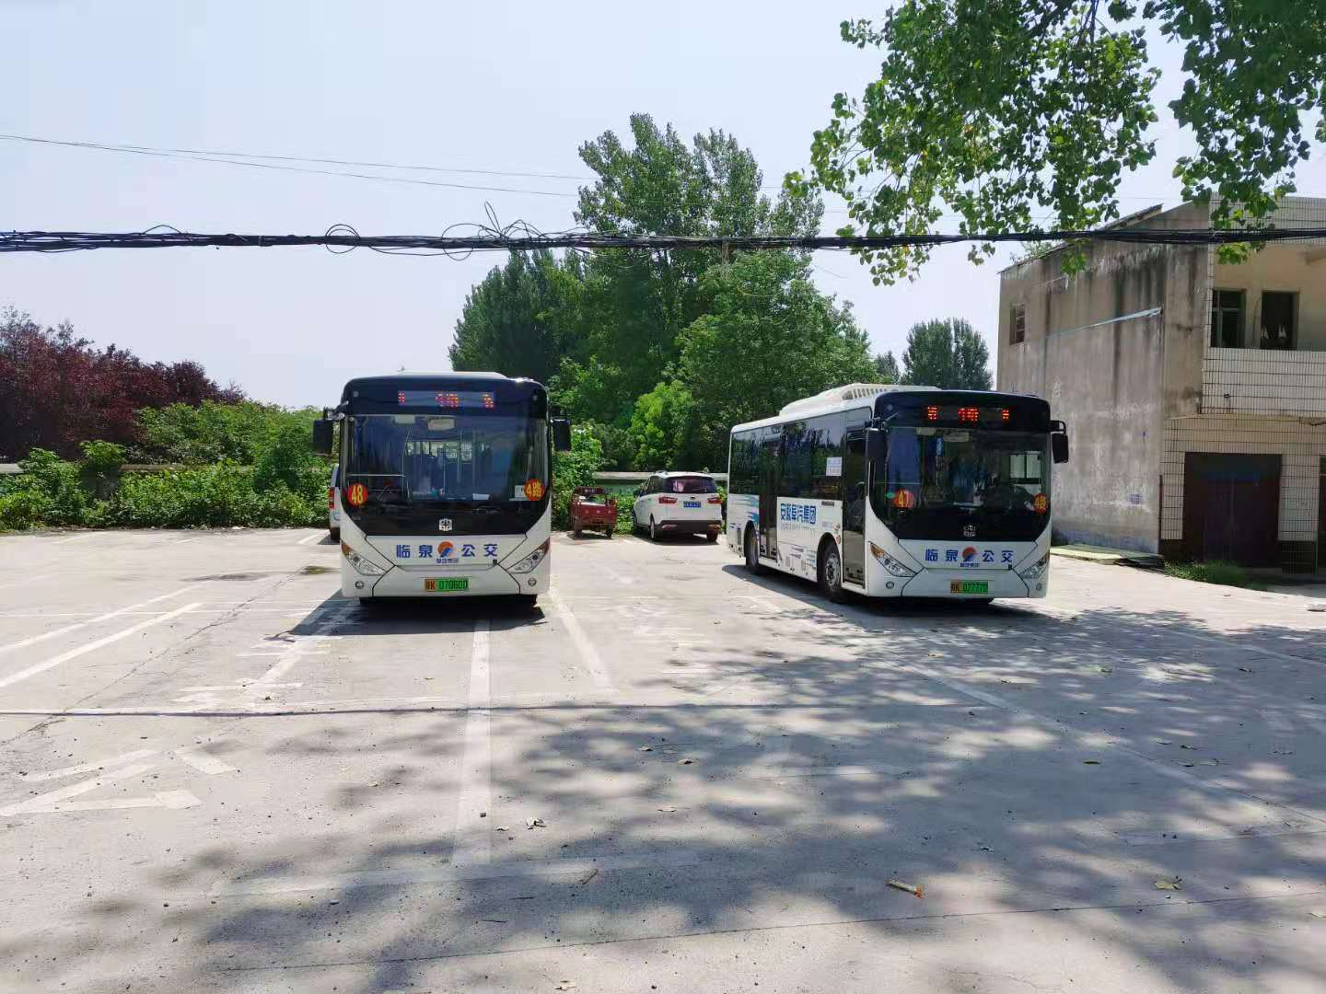

**14、第一个开始亮化的居委会**

2018年6月，田桥街道大谢居委会实现辖区9个自然村主干道太阳能路灯全覆盖。太阳能路灯具有节能、环保，安装方便，价格实惠等特点，更重要的是方便了群众夜间出行，为辖区社会治安提供了安全保障。

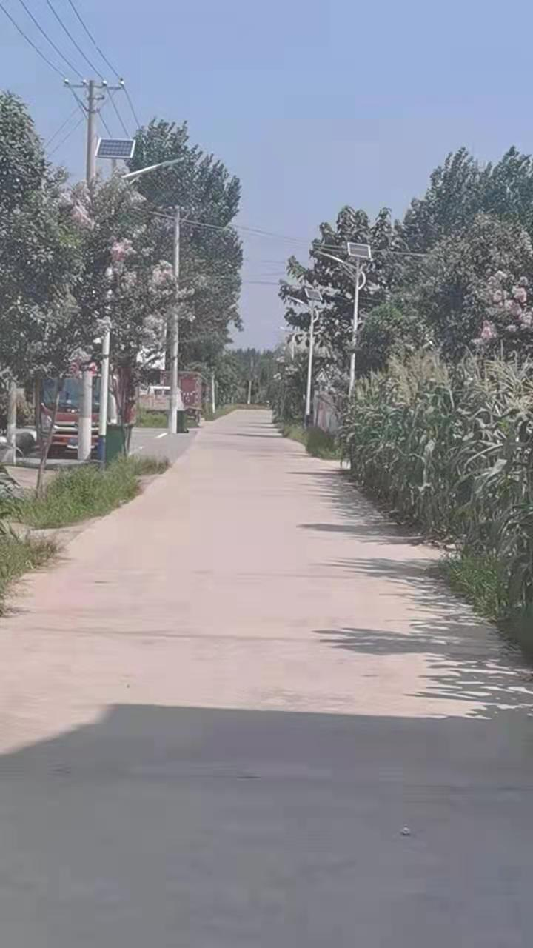

**15、全面拆除危房**

2018年10月份，田桥街道全面拆除辖区危房。目的是保障群众生命和住房安全，近几年来，有条件的农户已经搬离了原来的老房子到新房居住，使得农村个别老房子都闲置了，出现年久失修的现象且很容易出现安全问题，有些在暴雨中还会垮塌。为了防止意外出现，在政府的号召下，有危房的农户都主动把危房拆掉。

径。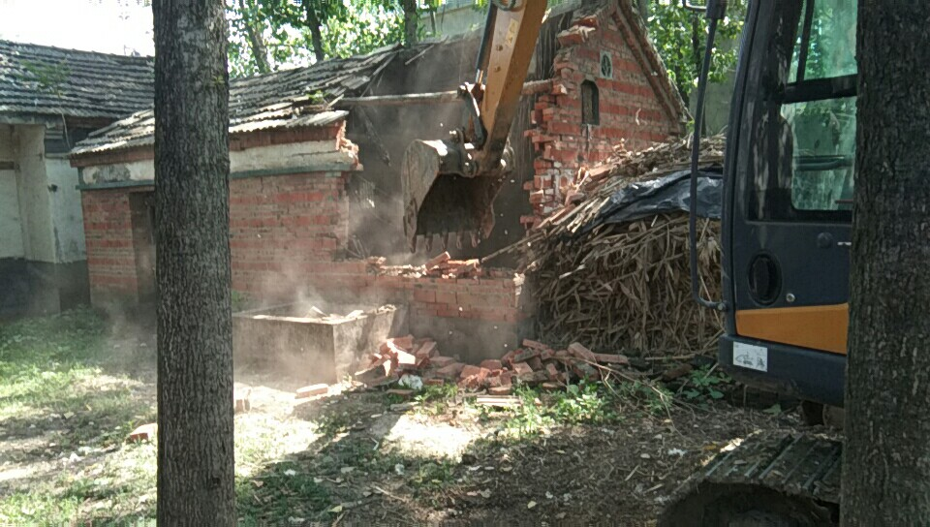

**16、村村通有线电视**

2020年9月份，田桥街道实现了村村通有线电视。它是我们党、人民政府和百姓交流的平台，把党和国家的声音走进每家每户，看电视节目变成了百姓平常生活的重要组成部分，丰富了视野，增加了知识储备，增强了自身的素质，愉悦了身心，同时第一时间掌握了国家新出台的方针政策。

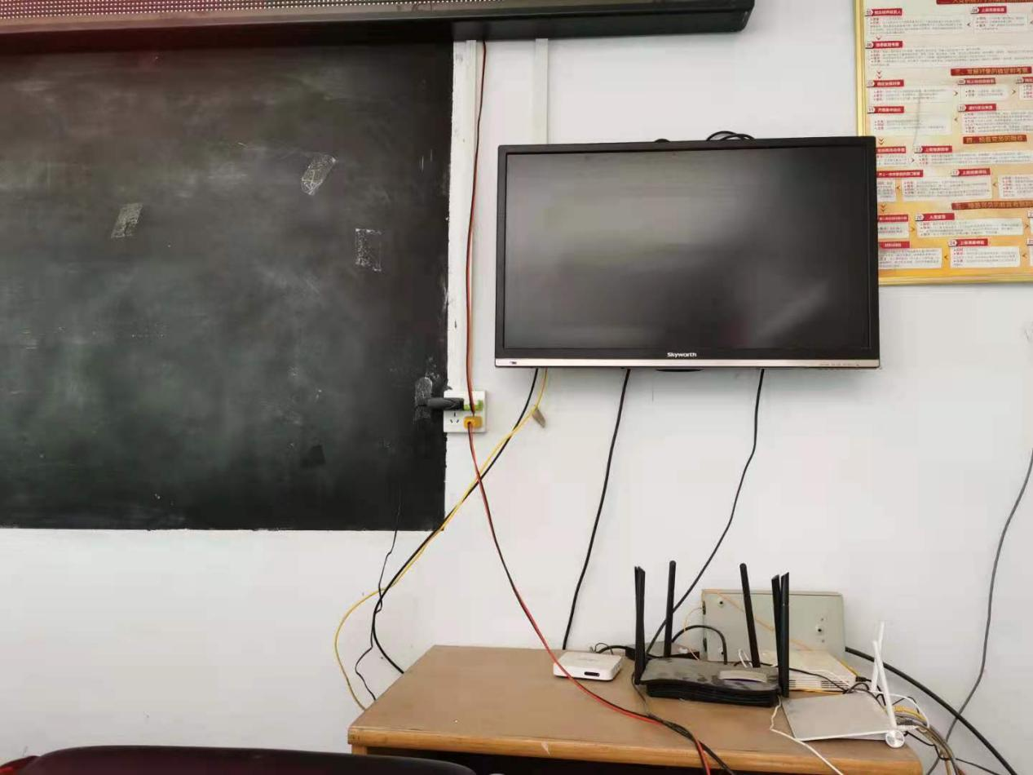

**17、区域规划调整**

2021年1月，田桥街道进行区划调整，由原来的14个社居调整为16个社居。具体情况为：随着田桥街道三合社区城市化建设步伐加快，来三合辖区落户置业发展人员日益增多，为更有效全面服务群众，1月15日，田桥街道党工委在县委县政府统一安排部署下，把原三合社区划分为三合、辉隆、沈泉三个社区，并为新成立的辉隆、沈泉两个社区进行挂牌仪式。

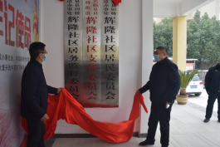

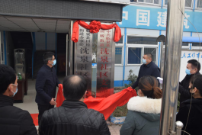

**18、成立广场舞队**

2021年3月份，田桥街道辖区16个社居实现了广场舞队全覆盖。随着人民的生活水平逐步提高，群众对精神文化生活有了更高的需求.以广场舞文化活动为主要形式的广场活动也随之兴起，它不仅满足了广大群众的精神生活，繁荣群众文化生活，而且还有助于和谐社会、和谐文化的构建。

